TP Securite

Nom : Maammar Choukri –G01-

Ex01 :

-le fichier toto.txt ètè chiffrè avec un contenu binaire :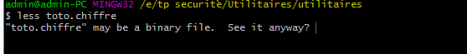

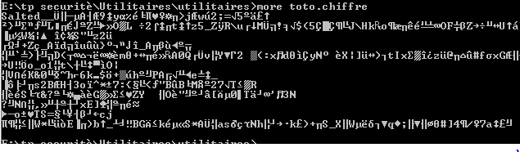

* De codage 64

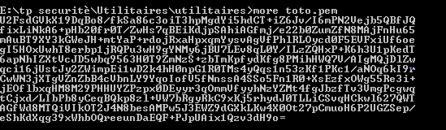

* On a dèchiffrè toto.chiffre ,voici sa contenu :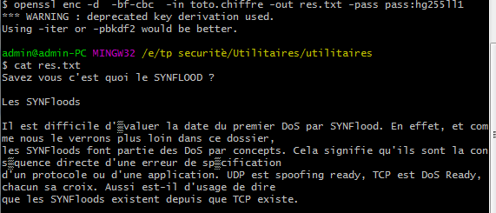
* dèchiffrè avec un mauvais mot de pass :

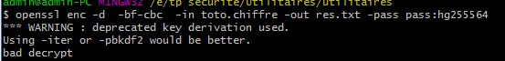

-Exo 2 :

-oui pour dèchiffrè le mot de pass on a utilisè la commande –a pour dèchiffrè la base de ce contenu

-voici la mot de passe :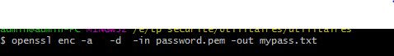



-jai utilisè –base64 parceque le contenu de fichier chiffre_file.pem est en base64



-voici le contenu de nouveau fichier doc.txt

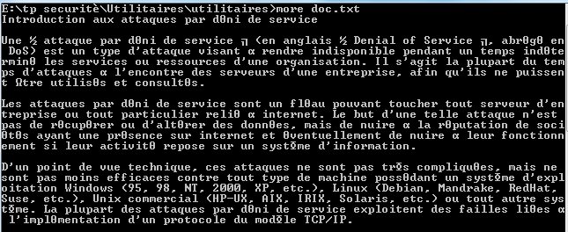

-Ex03 :

-jai généré ma clè

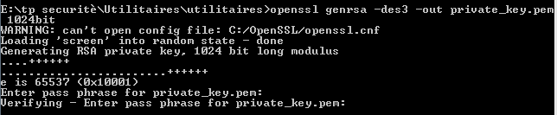

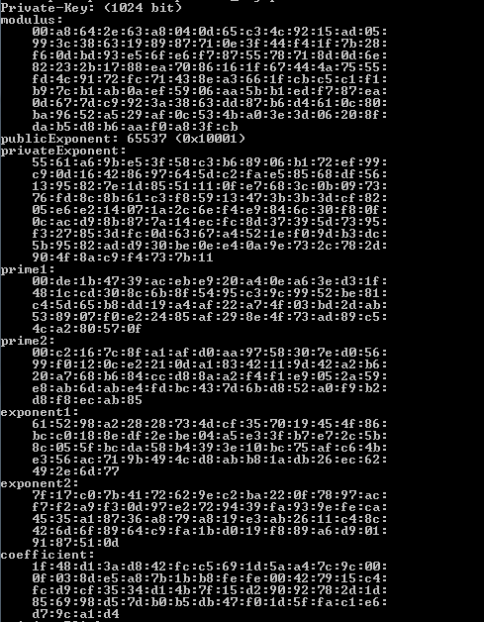

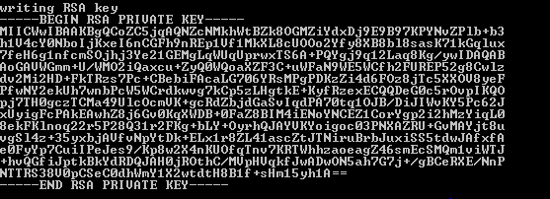

-jai protégé ma clè privé voici sa contenu

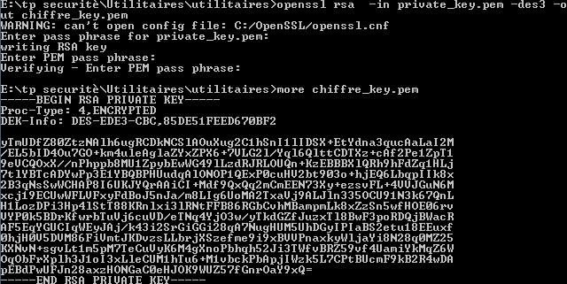

Codè de base 64

-jai extraire la partie public de ma nouveau clè privè « chiffre_key.pem » voici sa contenu :

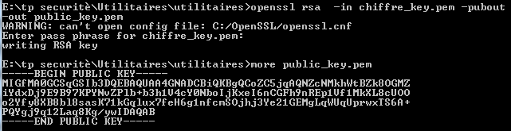

-voici le contenu de fichier message.txt :

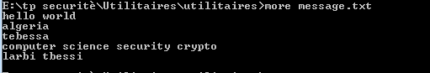

-on a le chiffrer avec ma clè public voici sa contenu

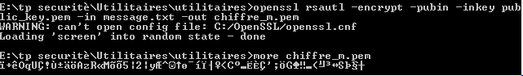

-maintenant le dèchiffrer avec ma clè privè

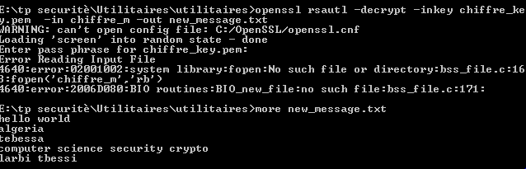

Fin